Dzień dobry!
Oto propozycje na dziś:
Kochani chciałabym abyśmy dziś pobawili się w skojarzenia .Zabawa polega na tym ;ja podaję wam nazwę zwierzęcia , wy mówicie słowo które wam się kojarzy z tym zwierzęciem(z wierszy, bajek, opowiadań). Podam wam przykład;
kurka-Czubatka
kaczka-
kaczątko-
koza(kozucha)-
kot-
konik-

Gdzie mieszkają zwierzęta? – dowiecie się tego oglądając film
https://www.youtube.com/watch?v=1PD3jNhefUA
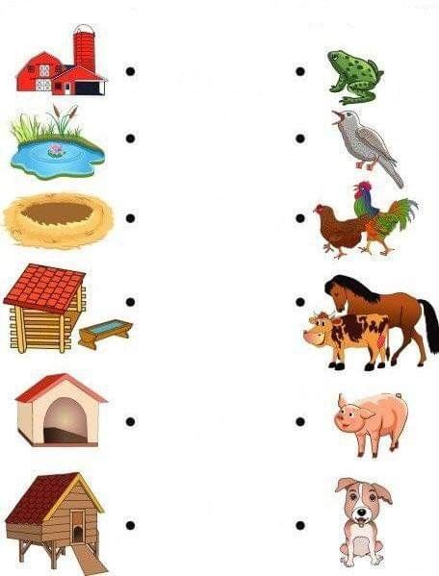
A teraz sprawdzimy , czy uważaliście podczas oglądania filmiku- zadanie; Przyporządkuj zwierzę do jego domku.

Przyjrzyjcie się ilustracją poniżej, są tam przedstawione niektóre ze zwierząt hodowlanych- dowiecie się z nich gdzie mieszkają ,jak wyglądają ich małe , czym się żywią, jakie korzyści mają z nich ludzie
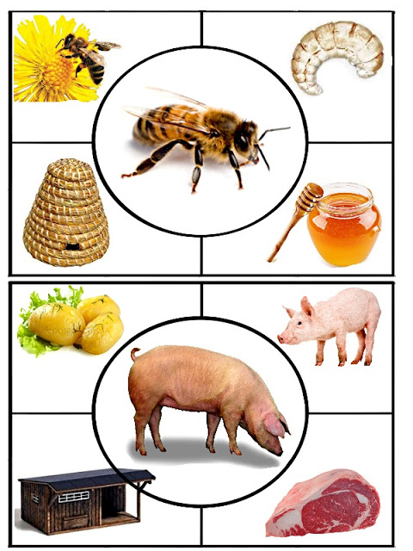
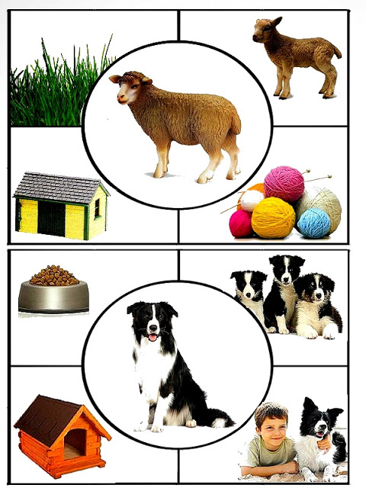
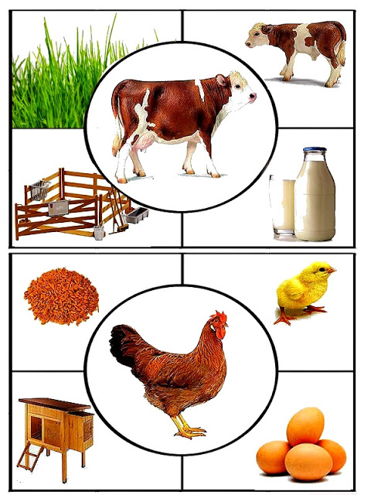
Jeśli polubiliście któreś ze zwierząt, to spróbujcie je ulepić z plasteliny.(przyślijcie zdjęcia)

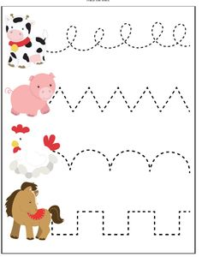
To dla dzieci które mają ochotę poćwiczyć rączkę.
Pozdrawiam serdecznie Luiza Jelonek.
Zapraszam do nauki nowego tańca, zwie się ,,Taniec połamaniec’’.
Proszę Was o pomoc Rodzice.
https://www.youtube.com/watch?v=RrsdZz3wkCo

Stary Donald farmę miał – przypomnimy piosenkę , czy pamiętacie słowa.
https://www.youtube.com/watch?v=XQRHDliey4c

Jakie zwierzęta wystąpiły w piosence?
Przypomnę Wam kolejność zwierząt, które występują w piosence:
świnka, krówka, konik, koza, kurka, piesek, kotek i na końcu myszka.
Mam nadzieję, że pamiętacie, jakie dźwięki wydają te zwierzęta.

Mamy już karty pracy więc proponuję uzupełnić w wolnym czasie kart pracy od strony 3 do strony 9. Wiem, że nie ma dużo pracy, a przy okazji utrwalicie sobie wszystko o wiejskim podwórku.
Można też skorzystać z kart, którą podaję dla chętnych dzieci.
Serdecznie Was pozdrawiam, dziękuję Rodzicom za pomoc i zdjęcia.
Miło się je ogląda :).Ludwika Kruk
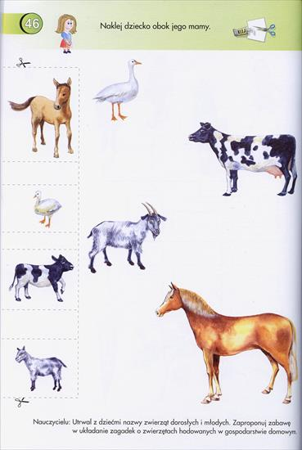
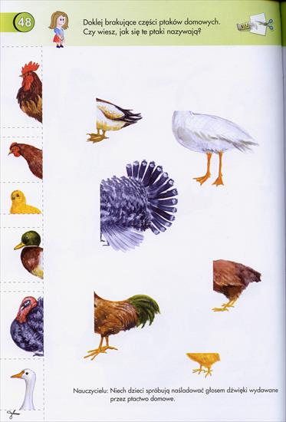

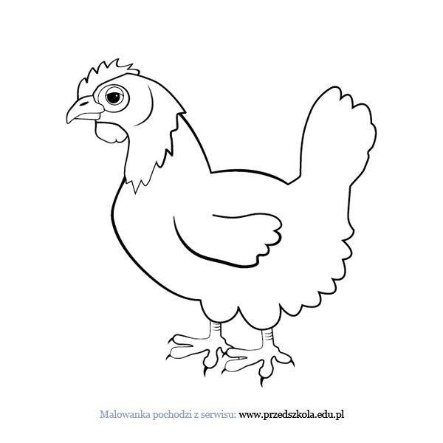

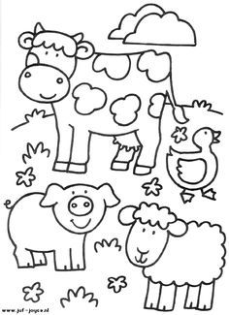

Rysunki do pokolorowania są dla maluszków.

